Руководство пользователя по работе
с сервисом перевода в электронный вид сведений, передаваемых в Федеральную кадастровую палату по Республике Татарстанпри ведении Государственного кадастра недвижимости
Оглавление

1. Общие сведения 3
1.1 Назначение Сервиса 3
1.2 Назначение и структура документа 3
1.3 Используемые термины и сокращения 4
1.4 Системные требования 5
2. Работа с Сервисом 6
2.1. Вход в систему для работы с сервисом 6
2.2. Работа с Сервисом 8
2.2.1. Реестр документов 8
2.2.2. Создание нового документа 10
3. Контактная информация 30

- Общие сведения
Сервис перевода в электронный вид сведений, передаваемых в Федеральную кадастровую палату по РТ при ведении Государственного кадастра недвижимости (далее – Сервис).

  - Назначение Сервиса
Сервис предназначен для перевода в электронный вид (XML-файлы утвержденного формата) следующих документов:
- Об изменении разрешенного использования;
- Об изменении адреса;
- Об изменении назначения помещения;
- Об изменении объекта культурного наследия;
- Об изменении категории земель;
- Об изменении земельного участка;
- Об установлении/изменении границ;
- Об изменении особых зон;
- О внесении изменений в лесной реестр.
Цель создания Сервиса:обеспечить исполнительным органам государственной власти и местного самоуправления Республики Татарстан возможность перевода в электронный вид сведений об изменениях, которые необходимо внести в Государственный кадастр недвижимости для передачи в Федеральную кадастровую палатупо РТ.
  - Назначение и структура документа
Настоящий документ представляет собой Руководство по пользованию Сервисом перевода в электронный вид сведений, передаваемых в Федеральную кадастровую палату по РТ при ведении Государственного кадастра недвижимости.
Документ состоит из следующих основных частей:
- Раздел 1 – «Общие сведения» (содержит сведения о назначении и цели Сервиса, используемых в документе терминах и другую информацию общего характера).

- Раздел 2 – Описание работы с Сервисом.

- Раздел 3 – «Контактная информация» (содержит номера телефонов и адреса электронной почты, по которым можно получить необходимые консультации и задать вопросы по работе Сервиса).

  - Используемые термины и сокращения
Термин | Описание
ГКН | Государственный кадастр недвижимости
МСЭД | Межведомственная система электронного документооборота
ОГВ | Органы государственной власти
ОМС | Органы местного самоуправления
Пользователь | Уровень доступа в системе, позволяющий создавать и заполнять документы для перевода в электронный вид
Подписант | Уровень доступа в системе, позволяющий подписывать созданные и заполненные документы электронной цифровой подписью
Сервис | Сервис перевода в электронный вид сведений, передаваемых в ФКП по РТ при ведении Государственного кадастра недвижимости
ФКП по РТ | Филиал Федерального государственного бюджетного учреждения « Федеральная кадастровая палата Федеральной службы государственной регистрации, кадастра и картографии » по Республике Татарстан
ЭЦП | Электронная цифровая подпись
XML-формат | XML — текстовый формат, предназначенный для хранения структурированных данных (взамен существующих файлов баз данных), для обмена информацией между программами
  - Системные требования
Техническое обеспечение пользователя должно удовлетворять характеристикам, приведенным в таблице (см. Таблица 1).

Таблица 1 Требования к техническому обеспечению
№ п/п | Элемент | Требования к аппаратному обеспечению
1 | Процессор | Один, двухъядерный,  с частотой не менее 2 ГГц
2 | Оперативная память | Не менее 4 Гб
3 | Жесткий диск | Не менее 80 Гб
4 | Сетевой адаптер | Один, Ethernet 10/100/1000
5 | Видеокарта | С памятью 128 MB  (приемлема видеопамять, разделяемая с оперативной памятью)
6 | Монитор | LCD, цветной,  с диагональю не менее 15"
7 | Клавиатура | Стандартная, с раскладкой rus/lat

Программное обеспечение пользователя должно удовлетворять характеристикам, приведенным в таблице (см. Таблица 2).
Таблица 2 Требования к программному обеспечениюпользователя
№ п/п | Элемент | Требования к программному обеспечению
1 | Операционная система | Windows XP SP3(нениже)/Windows 7
2 | Дополнительное программное обеспечение | Net Framework 4.х

Работа пользователя должна осуществляться через интернет-браузеры:
- MozillaFirefox версии 10.* и выше;
- GoogleChrome;
- Opera
- Safari

- Работа с Сервисом

  - Вход в систему для работы с сервисом
Вход в систему осуществляется через внутренний контур системы «Электронный Татарстан». https://intra.tatarstan.ru (см.рис. 1)
Введите логин и пароль. 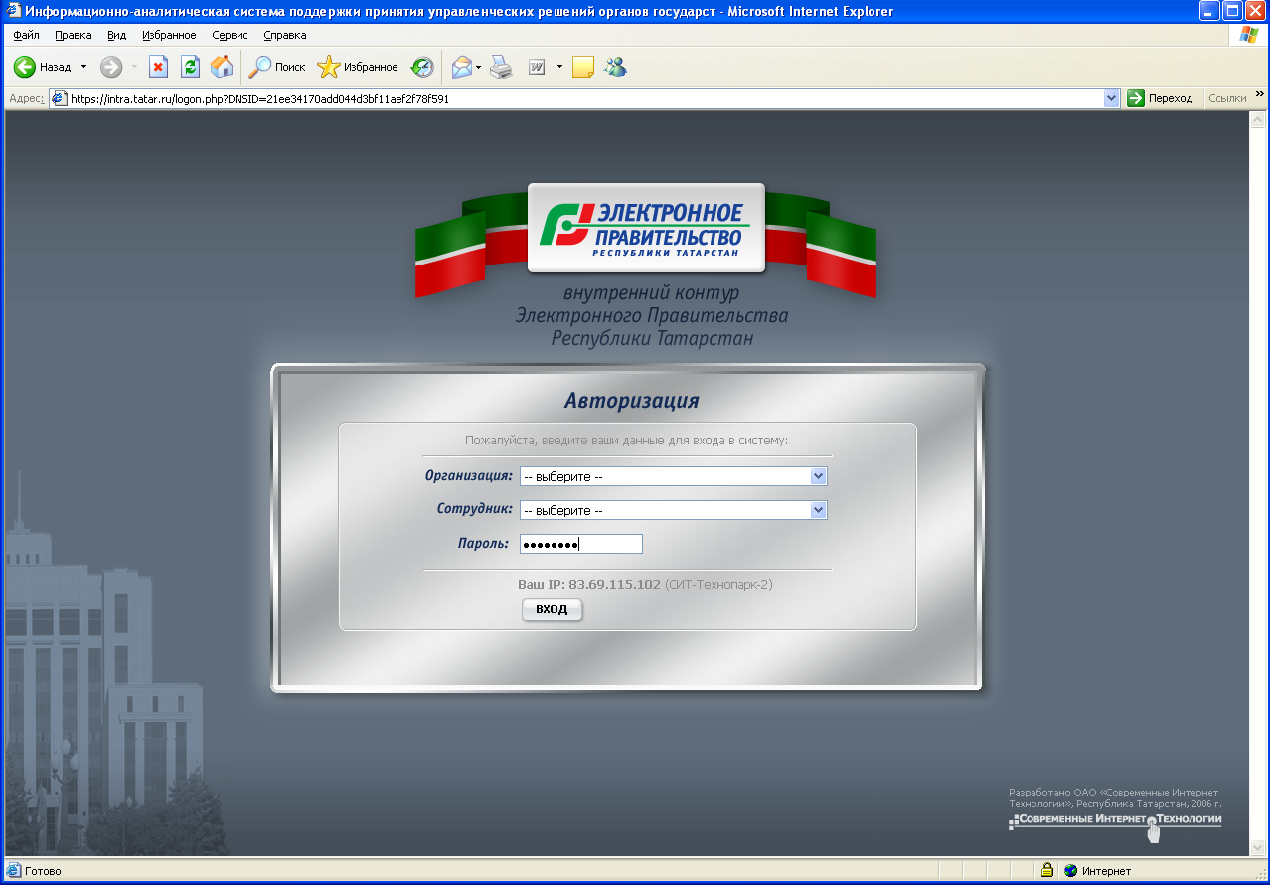
Рисунок 1. Единая точка входа в систему "Электронный Татарстан"
После входа во внутренний контур необходимо выбрать вкладку «Государственные услуги». (рис. 2)
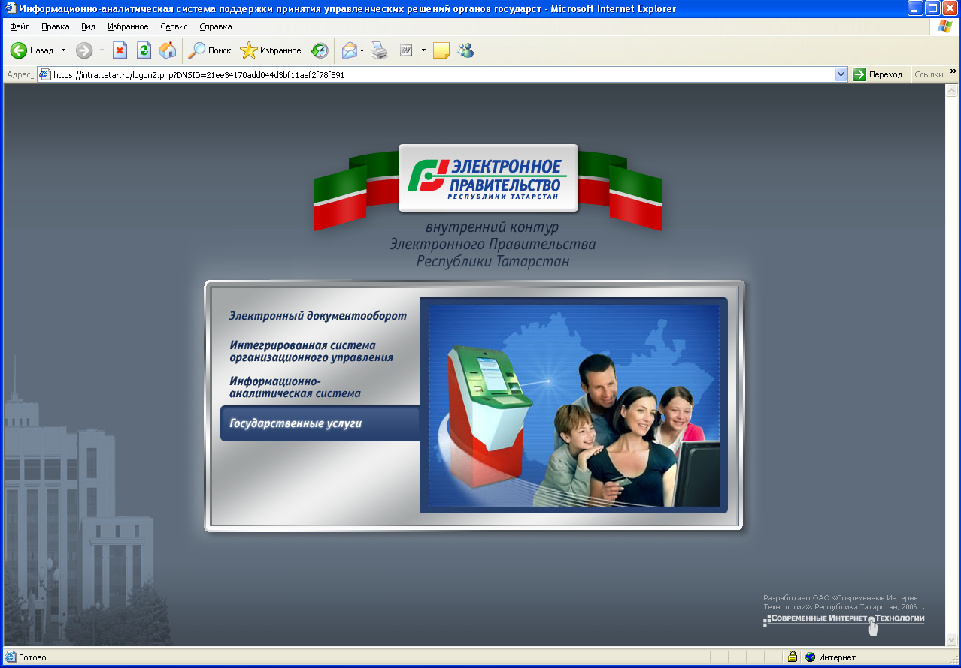
Рисунок 2 Раздел «Государственные услуги»

После выбора вкладки «Государственные услуги», перейдите по ссылке «ГКН»(рис. 3):
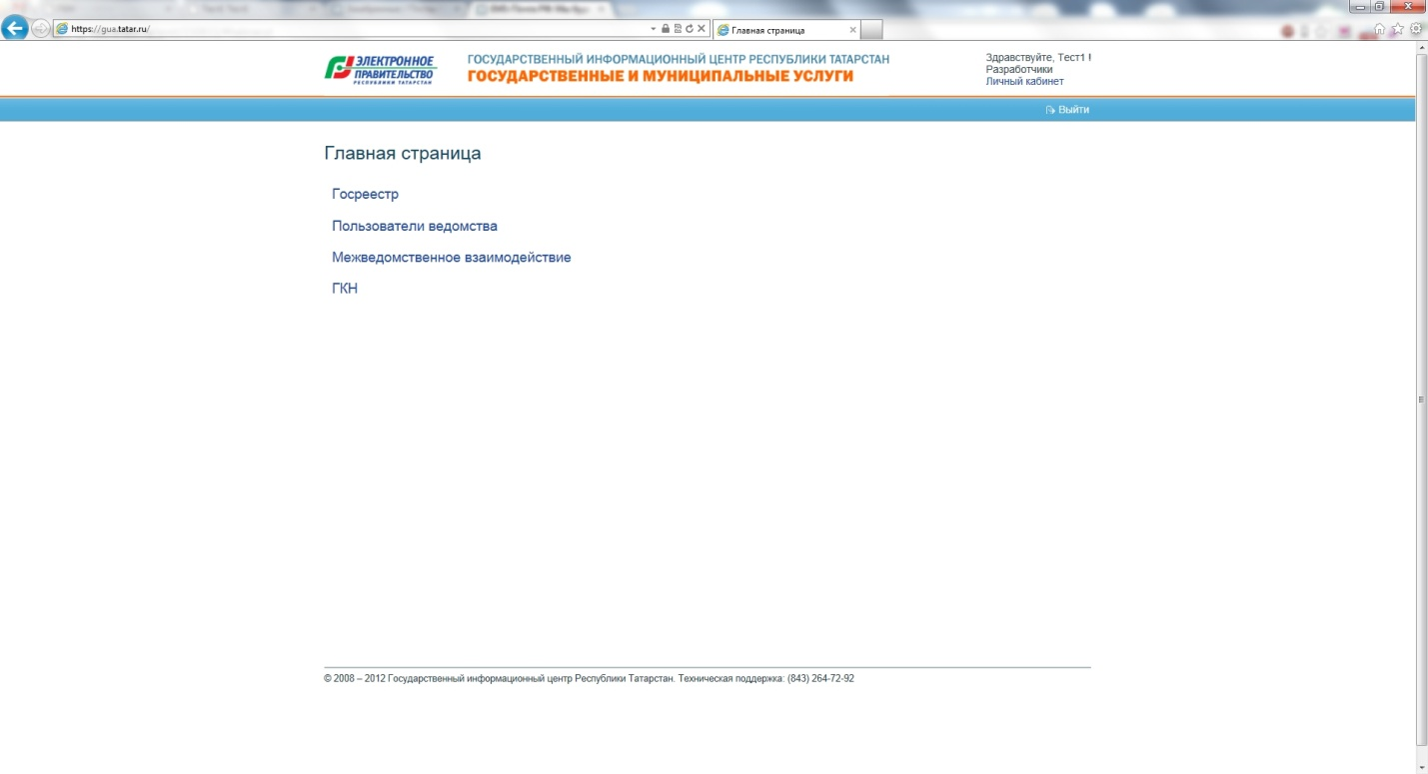
Рисунок 3 Вкладки раздела «Государственные услуги»
Для подключения к Сервису необходимо обратиться к ответственному администратору.

  - Работа с Сервисом
    - Реестр документов
Просмотр документов осуществляется во вкладке «Документы» (рис.4).
Вкладка имеет вид реестра, в котором отображаются созданные и заполненные формы документов, а также документы, переведенные в электронный вид, с архивами файлов соответствующего требованиям формата.
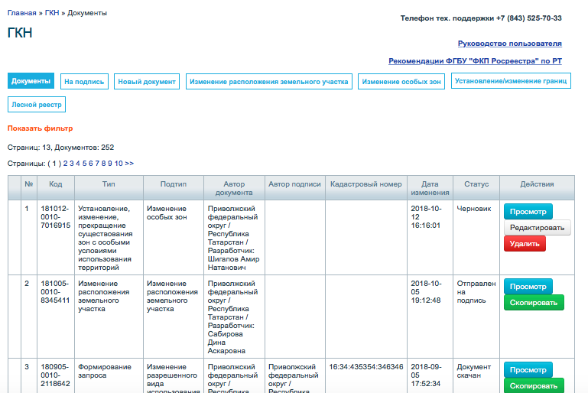
Рисунок 4. Реестр документов
Статусы документов:
Черновик.
Черновиком является любой из документов, созданный, но не переведенный в XML-формат и не подписанный ЭЦП.
Отправлен на подпись.
Заполненные документы, отправленные на подпись.
Подписан.
Данный статус документ приобретает в случае подписания его ЭЦП и формирования архива для отправки в ЗКП.
Документ скачан.
Для просмотра любого созданного документа необходимо нажать на кнопку «Просмотреть».
Скопировать любой из созданных документов можно с помощью кнопки «Скопировать». При этом в реестре появляется копия данного документа со статусом «Черновик».
Удалить любой из созданных документов можно с помощью кнопки «Удалить».
На любом из шагов вы можете приостановить работу над документом, сохранив при этом частично заполненный документ в черновики, с помощью кнопки «Сохранить черновик».
Позже вы сможете вернуться к заполнению сохраненного черновика.

    - Создание нового документа
Для внесенияизменений в ГКНвыберите вкладку«Новый документ»
Внесение измененийчерез «Новый документ»
Шаг 1 для внесения изменений, «Реквизиты документа»
Необходимо заполнить данные и реквизиты документа об изменении(рис.5).
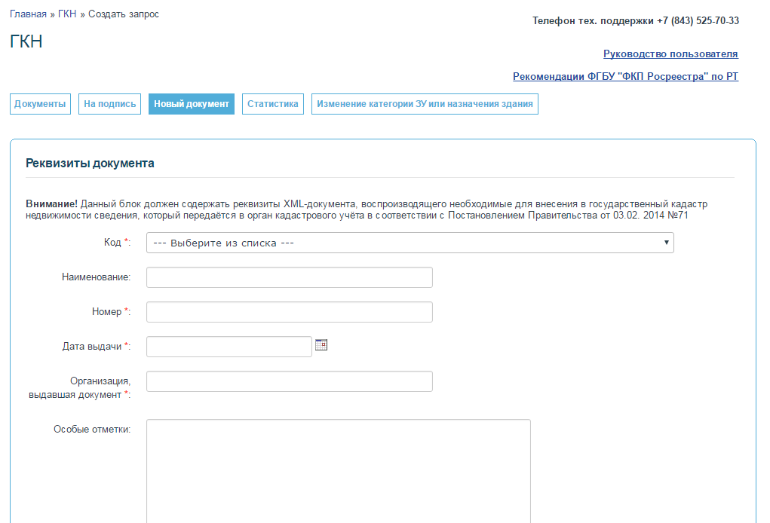
Рисунок 5
Шаг 2 для внесения изменений, «Заявитель»
Необходимо заполнить данные о заявителе(данные о заявителе должны быть заполнены в соответствии с ЭЦП) (рис. 6).
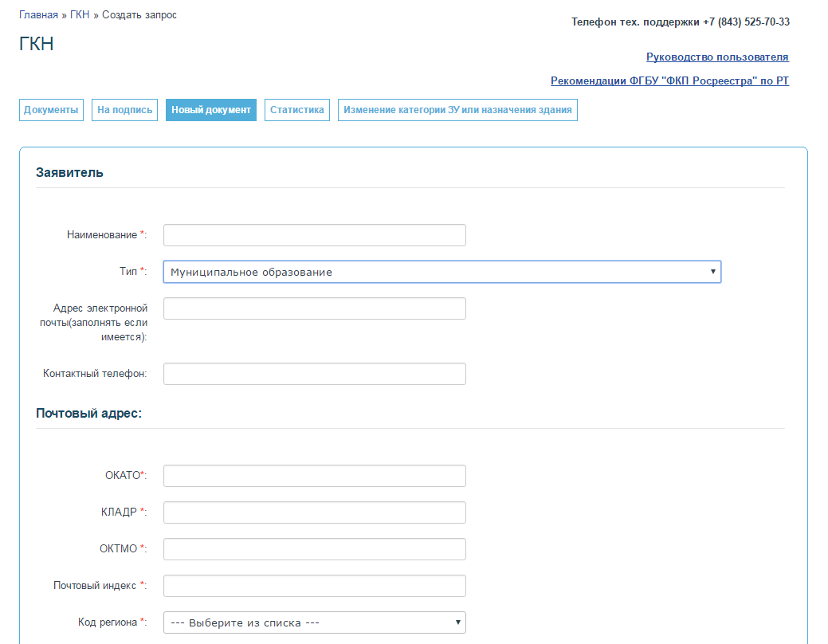
Рисунок 6
Шаг 3для внесения изменений, «Документ»
Необходимо заполнить данные о документе и обязательноприкрепить сам документ в формате pdf (рис.7).
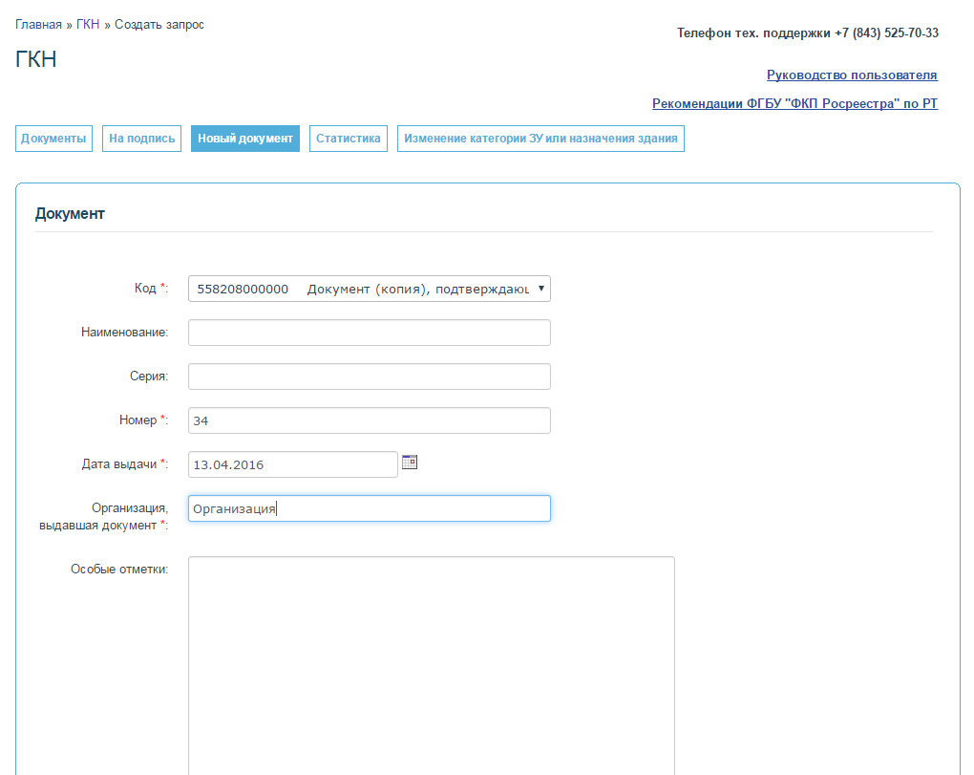
Рисунок 7
Шаг 4 для внесения изменений, «Объекты недвижимости»
Необходимо заполнить кадастровый номер объекта и выбрать изменение из перечня, далее в появившемся блоке с изменением внести информацию. Можно добавлять несколько объектов. Вместе с изменение адреса или с изменением разрешенного вида использования можно одновременно добавить изменение категории (рис. 8).
ВНИМАНИЕ! В одном документе могут быть изменения только по одному типу объектов, например только по земельным участкам.
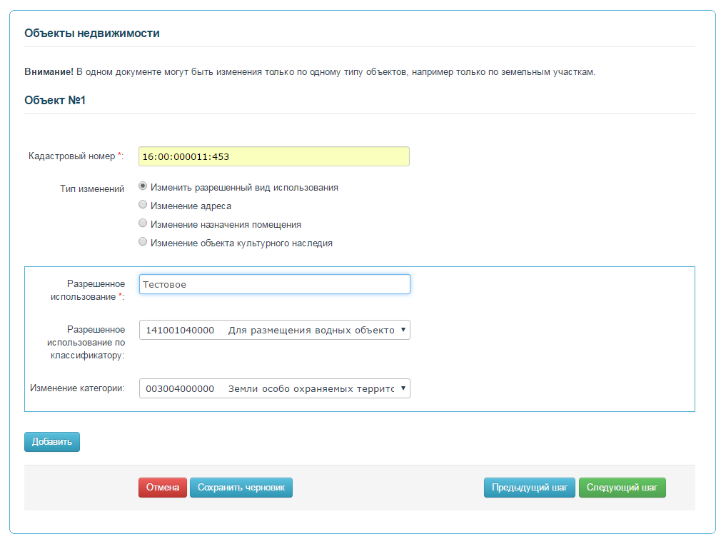
Рисунок 8

Дляизменениярасположения земельного участкавыберите вкладку «Изменение расположения земельного участка»
Шаг 1 для внесения изменений, «Реквизиты документа»
Необходимо выбрать метод формирования СРЗУ и заполнить данные о решении (рис. 9)
Шаг 2 для внесения изменений
Необходимо описать земельный участок и проставить координаты (есть возможность импорта из файла .mif) (рис. 10)
Шаг 3 для внесения изменений
Необходимо прикрепить схему и документ в формате pdf (рис. 11).
Шаг 4 для подписания промежуточной ЭП специалиста
При необходимости есть возможность подписать документ промежуточной ЭП специалиста (подпись руководителя все равно останется нужна)/
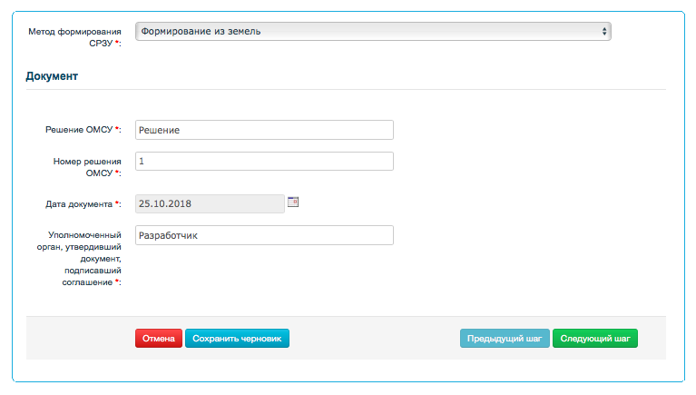
Рисунок 9.
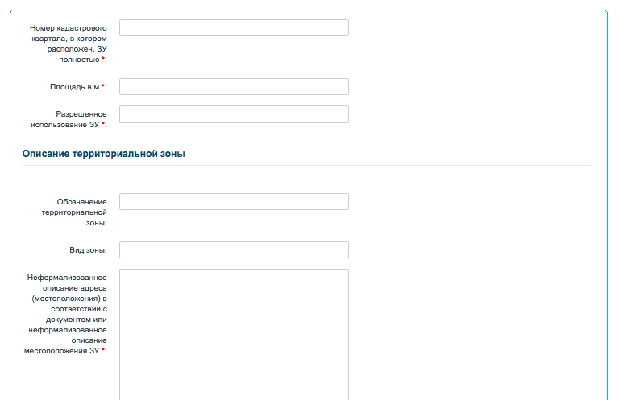
Рисунок 10
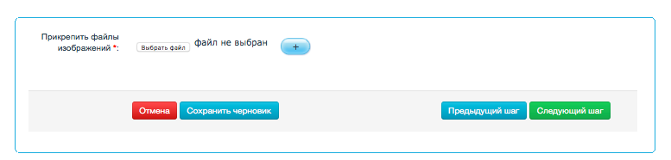
Рисунок 11
Для изменения особых зонвыберите вкладку «Изменение особых зон»
Шаг 1, «Реквизиты документа»
Необходимо заполнить данные о реквизитах документа
Шаг 2 «Организация заявителя»
Необходимо заполнить данные оборганизации заявителя
Шаг 3 «Орган власти»
Необходимо заполнить данные оборгане власти
Шаг 4 «Представитель»
Необходимо заполнить данные о представителе (в случае, если он имеется)
Шаг 5 «Информация о новых, изменяемых или ликвидируемых объектах»
Необходимо заполнить информацию о новых, изменяемых или ликвидируемых объектах и прикрепить xmlфайл с картой (планом) объекта землеустройства, полученный от кадастрового инженера (рис. 12)
Шаг 6 «Документы»
Необходимо описать и прикрепить сопроводительные документы (рис. 13)

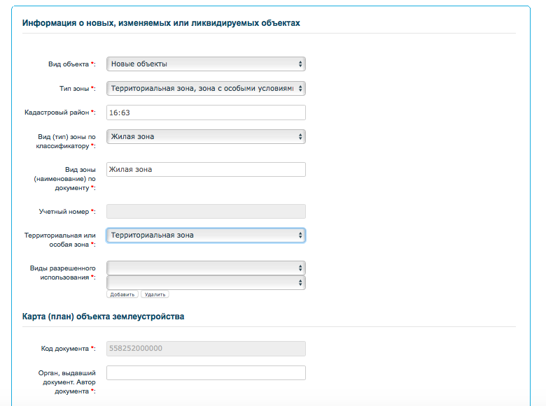
Рисунок 12
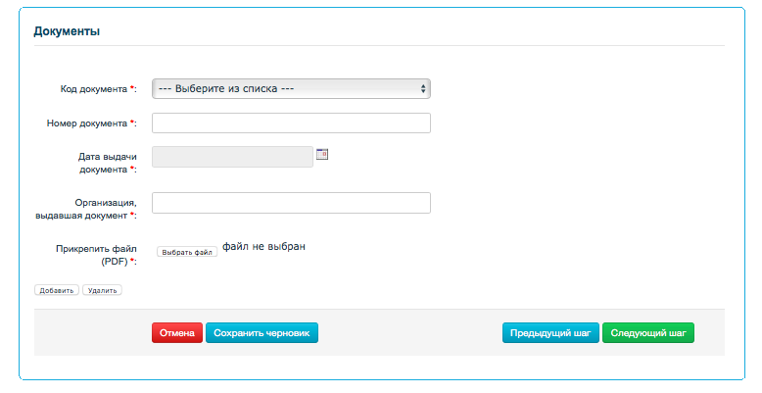
Рисунок 13

Дляустановления/изменения границвыберите вкладку «Установление/изменение границ»
Шаг 1, «Реквизиты документа»
Необходимо заполнить данные о реквизитах документа
Шаг 2 «Организация заявителя»
Необходимо заполнить данные оборганизации заявителя
Шаг 3 «Орган власти»
Необходимо заполнить данные оборгане власти
Шаг 4 «Представитель»
Необходимо заполнить данные о представителе (в случае, если он имеется)
Шаг 5 «Информация о новых, изменяемых или ликвидируемых границах»
Необходимо заполнить информацию о новых, изменяемых или ликвидируемых границах и прикрепить xmlфайл с картой (планом) объекта землеустройства, полученный от кадастрового инженера (рис. 14)
Шаг 6 «Документы»
Необходимо описать и прикрепить сопроводительные документы (рис. 15)

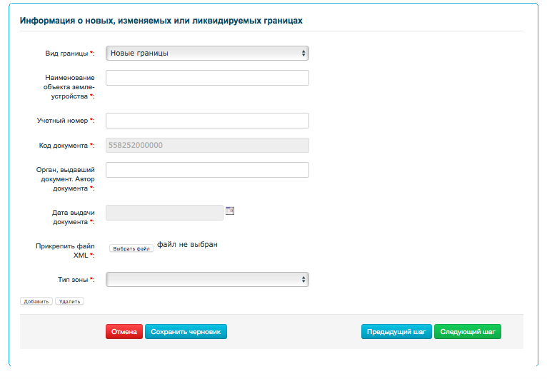
Рисунок 14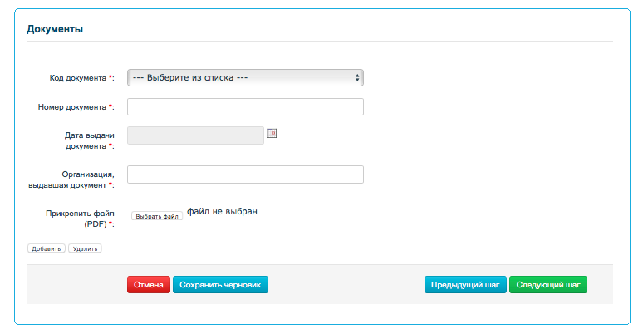
Рисунок 15
Для внесения изменений в лесной реестравыберите вкладку «Лесной реестр»
Шаг 1, «Реквизиты документа»
Необходимо заполнить данные о реквизитах документа
Шаг 2 «Организация заявителя»
Необходимо заполнить данные оборганизации заявителя
Шаг 3 «Орган власти»
Необходимо заполнить данные оборгане власти
Шаг 4 «Представитель»
Необходимо заполнить данные о представителе (в случае, если он имеется)
Шаг 5 «Земельные участки (лесные объекты)»
Необходимо заполнить информациюо лесных объектах (рис. 16)
Шаг 6 «Документы»
Необходимо описать и прикрепить сопроводительные документы (рис. 17)
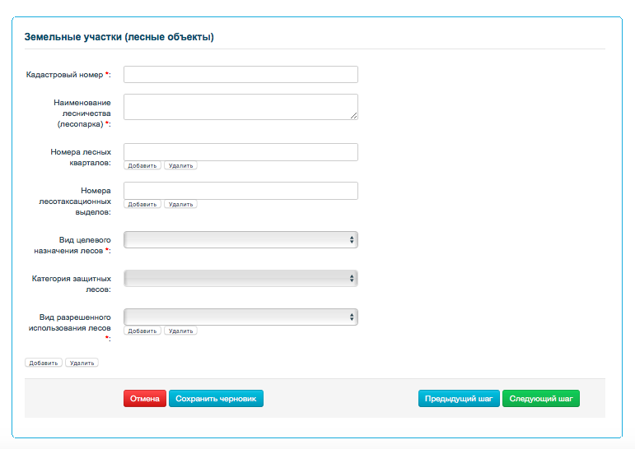
Рисунок 16
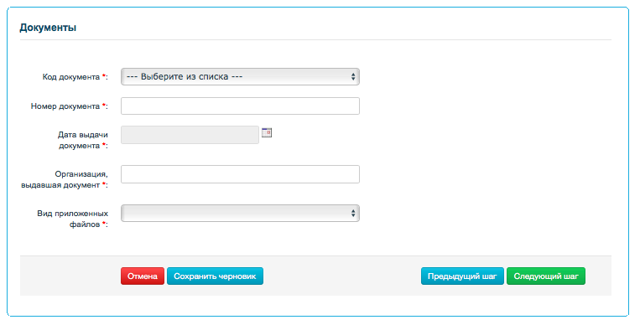
Рисунок 17

Конечный шаг для любых видов изменений. Отправка документа на подпись.
Для формирования архива, соответствующего требованиям ФКП, необходимо подписание заполненного документа электронной цифровой подписью аккредитованного удостоверяющего центра.
Для того чтобы отправить один или несколько документов на подпись откройте вкладку «Документы», выберите документы, которые необходимо подписать, с помощью «галочек» и нажмите на кнопку «Отправить на подпись» (рис 18):
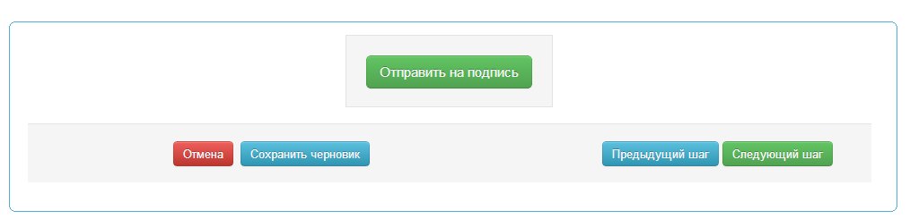
Рисунок 18
Статус документа меняется на «Отправлен на подпись».
Документ появляется во вкладке «На подпись».

Подписание документа и формирование архива для отправки в ФКП
Реестр документов на подписьдоступен только специалисту, имеющему ЭЦП, выданнуюаккредитованным Росреестромудостоверяющим центром.
Содержание документов, отправленных на подпись, можно просмотреть, нажав на кнопку «Просмотр» напротив документа (рис. 19).
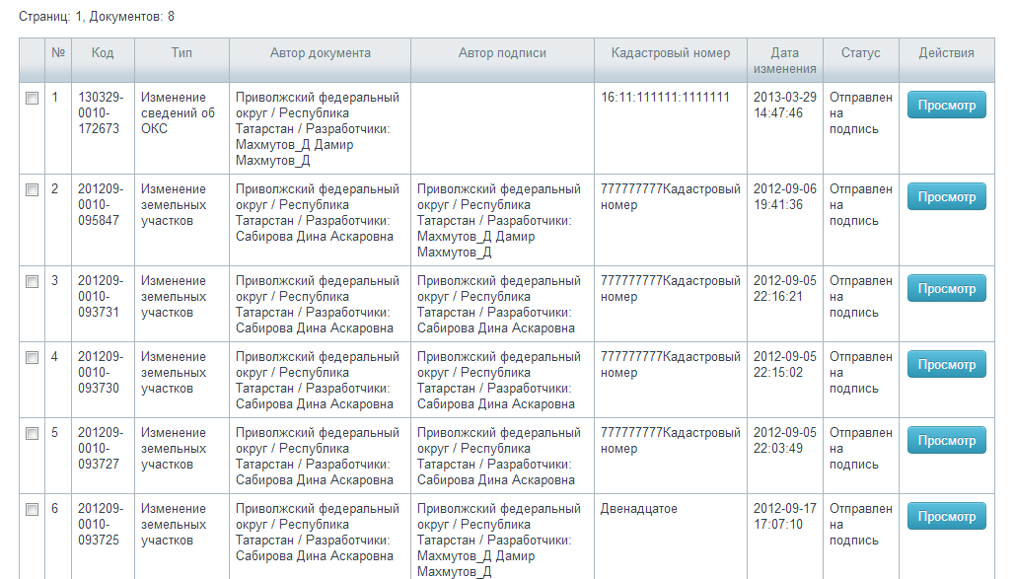
Рисунок 19 Реестр документов «На подпись»

Для подписания документов необходимо выделить соответствующие документы в реестре и нажать на кнопку «Подписать» (рис. 20):
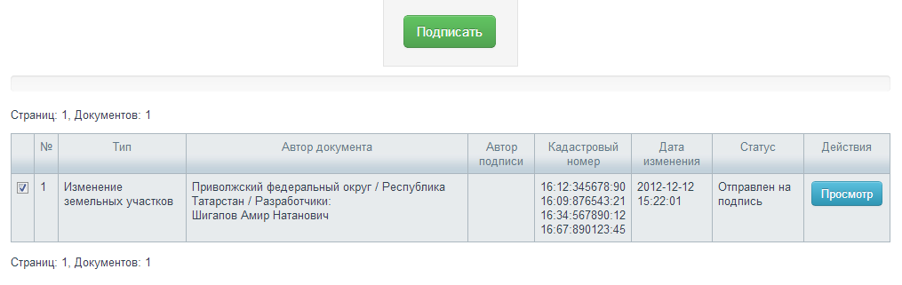
Рисунок 20 Подписание одного или нескольких документов
Если документ успешно подписан, он появляется в реестре документов во вкладке «Документы» со статусом «Подписан» (рис. 21):
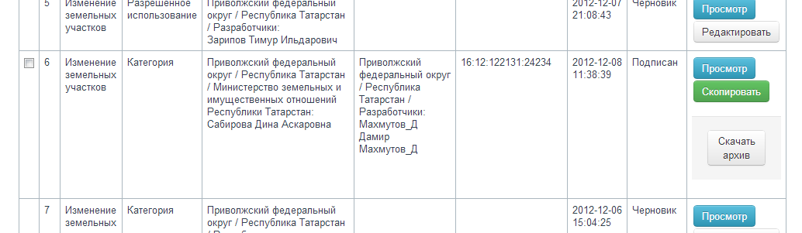
Рисунок 21

При этом в строках, содержащих подписанные документы, отображается ссылка на архив для скачивания. Архив включает в себя XML-файл нужного формата, файл электронной подписи, а также прикрепленные сопроводительные документы.
Чтобы скачать сформированный и подписанный xml-файл – необходимо нажать на кнопку «Скачать архив» (рис. 22):
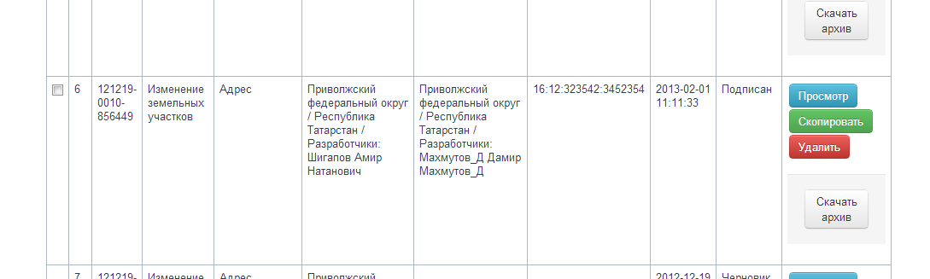
Рисунок 22

Скачанный архив (формат .zip) является соответствующим требованиям электронным документом для отправки в ФКП по РТчерез МСЭД.
Внесение изменений в сформированный и подписанный документ невозможно. При этом, вы можете скопировать документ (все данные в нем сохранятся) и внести необходимые изменения в созданный в результате черновик. В этом случае вы создадите новый документ, который перед отправкой необходимо подписать ЭЦП.

